SUGERENCIAS AL 13.10.2024

SUGERENCIAS PASTORALES

- Se podría preparar una piedra pequeña para cada niño y se las damos a medida que entren en el templo. Preparamos también una papelera. Esa piedra representan las cosas que hemos de quitar de nuestro corazón para ser amigos y seguidores de Jesús. En la poscomunión se podría pasar a tirar las piedras a la papelera mientras alguien lee: “Tenemos en nuestra mano una pequeña piedra que representa aquello que nos impide ser amigos y seguidores tuyos, Jesús. Como signo de nuestro deseo de quererte cada día más, tiramos la piedra a la papelera”.

- Otra manera es que en una cartulina cada niño con un color distinto escribiera lo que creen que en el mundo falta para que sea perfecto. Lo importante es que todos participen y aporten ideas. Entre todos subrayan luego las tres que les parezcan mejor.

- Vamos poniendo el cartel del Domund 2024 y hacemos una breve campaña (Ver información en Domund.es).

VIDEOS 28º ORDINARIO-B:
Marcos 10, 17-27, El joven rico

- El joven rico, dibujos: https://youtu.be/5XXn0FsZzyU

- El joven rico, dibujos: https://youtu.be/FyewSJtTMQY

- El joven rico, dibujos: https://youtu.be/AY0bZLHwNWc

- Joven rico interactivo, dibujos: https://youtu.be/XP1nOe226Ro

- El joven rico, película: https://youtu.be/FE4lGQuoXvQ

- Mc. 10, 17-30, Fundación Ramón Pané, película: https://youtu.be/97I3XW56uiw

- Mc. 10, 17-33, LUMO –RVC, película: https://youtu.be/QdFoTfEUmSo

- Jesús y el hombre rico, representación: https://youtu.be/9Jzgc8HG8zs

- El joven rico, explicación con una hoja: https://youtu.be/gMfCE_HQNZ8

- Ricos, Verbo Divino 2012, reflexión: https://youtu.be/ciN9gaB-JSU

- Lo mejor gratis, Verbo Divino 2015, reflexión: https://youtu.be/6iaGyEcf1LM

- Perspectiva, Verbo Divino 2018, reflexión: https://youtu.be/8V89qSsDg2s

- Repensar nuestro consumo, Verbo Divino 2021, reflexión: https://youtu.be/GfAXj4o7g98

- Desprenderse, Verbo Divino 2024, reflexión: https://youtu.be/fLLrFFFr20A

- Evangelio en lenguaje de signos: https://youtu.be/k5bQ3-rujUI; https://youtu.be/8MsSoi43BvA https://youtu.be/xwsof7EMYXQ
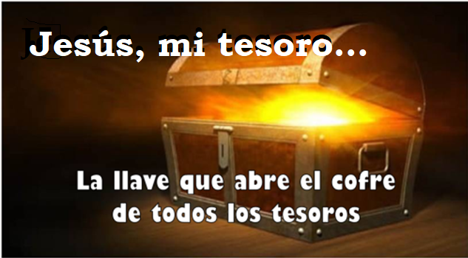

CANCIONES:

Sé tú mi riqueza, Salomé Arricibita, canción: https://youtu.be/yXQw0gMq3DE&t=28s

Algo más (El joven rico), canción de Javier Brú: https://youtu.be/ajcIu_uHvio

El joven rico, Javier Iturralde y José A. Olivar: https://youtu.be/reXbiGOHjm0

El joven rico, Gabarain: https://youtu.be/bpg3BV4g-2Q

El joven rico, Brotes de Olivo: https://youtu.be

Hacer tu voluntad, Ixcís: https://youtu.be/XHZyC_W_nLo&t=4s

Te seguiré, Ixcís: https://youtu.be/qPt-k1MsWFU&t=61s

Quien ha encontrado un amigo, canción de Hna. Glenda: https://youtu.be/fyDW7VEiORE

El joven rico, canción: https://youtu.be/UUa5uuGQaLE
